Úttörő asszonyok Torma Zsófia
1832-1899
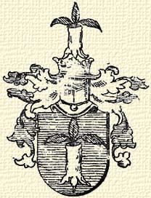
Szolnok -Doboka vármegyében, 1832-ben született Csicsókeresztúron a Torma család ősi birtokán .A haza történelme iránti érdeklődés, a történelemtudomány művelésének szeretete közvetlen hatásként oltódott be Zsófia lelkébe.
. Apja, Torma József alispán ) (1801-1864.)
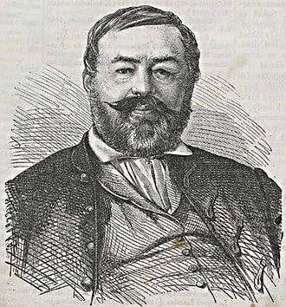

Felvilágosult, tudományok iránt érdeklődő ember volt. Vagyonát arra áldozta, hogy régi romokat ásson ki . Úgy érezte, Erdély minden röge valami titkot rejt, meg kell keresnie mindazt ,amit csak megtalálhat. Felesége, Daniel Jozefa, (örmény) akit a tiszta nőiesség megtestesítőjeként emlegettek nem ellenezte férje kutatószenvedélyét, nem panaszkodott, hogy a sok elköltött pénzen drága ruhákat vehetne vagy a kúriát pompásabb bútorokkal rendezhetné be. Ő volt a legboldogabb, ha férje egy -egy ásatás után elégedetten tért haza, egy kődarabot hozva, amelyen római feliratok a múltat hirdetik.
A Torma gyerekek az ásatások és a rég letűnt korok maradványainak bűvkörében nőttek fel. A két idősebb lány hamarosan férjhez ment, de a két legkisebb gyerek : Károly és Zsófia a szülői házban tanúi voltak annak, amikor édesapjuk ásatása nyomán előkerült az ilosvai római tábor.

Torma Zsófia a 4 gyerek közül a legkisebb , önéletrajzában így ír erről : „ Kő és cserépleletek halomszámra borították udvarunkat, azok törmelékei, (mint legkedvesebb játéktárgyak , )gyermekszobánk padlózatát, melynek akkori boldog lakói Károly fivérem és én valánk”
Torma Károly (1829-1897.)
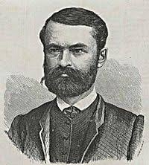
Pollák Zsigmond metszete a Vasárnapi újságban.
Az egyetlen fiú a családban szeretett volna régész lenni, de apja ,aki maga is jogot végzett fiának is ezt az utat szánta. Az 1848-as események döntő hatással voltak a családra. Torma József Erdély és Magyaro. egyesülése után a vármegye követeként Pestre került. Károly, mint az írnoka kísérte el, de nem sokáig írnokoskodott.18 éves korában bevonult és Bem seregében harcolt. 1849-ben ő is letette a fegyvert Zsivolynál, sikerült megszöknie , bujdosott. Szülei ,testvérei halottnak hitték. Károly 2 év után merészkedett haza, beiratkozott a Kolozsvári egyetemre. ( Bölcsészdoktor, régész lett , Rómában és Budapesten tanulta a régészetet. 1881-től a MTA rendes tagja.1879- 1887 közt nevéhez fűződik Aquincum feltárása , és szabadtéri múzeummá való alakítása, a Csőrsz -árok és több római erődítmény feltárása..
Budapesten utcát is neveztek el róla.

’Kis húga egyszer megkérdezte:
-Mondd Károly, ha megnövök, én is járhatok egyetemre?
-Egyetemre? Lány létedre? Úgy is túl sokat tudsz már, minek a tanulás lánynak ?!

Zsófia édesanyja 1853-ban meghalt. A kislányt a szatmári Nőnevelő Intézetbe adták. Zsófi 4 évet töltött az intézetben, ahol-saját feljegyzéseiből tudjuk- a jelesebb tanulók közé tartozott. Haza kerülve ,1858-ban átvette a háztartás vezetését. Édesapja sokat betegeskedett, így a gazdaság minden gondja, baja Károly fivérére hárult. Zsófia nagyon elhagyatottnak érezte magát a Csicsókeresztúri házban. Tanulni szeretett volna, mint a fiúk, de tudta, ez menő ábránd. Így, szabadidejében elbújt a könyvtárba és válogatás nélkül olvasta mindazt, ami kezébe került. Leginkább régészeti könyvek voltak, latinul, németül, magyarul. Akadtak olyanok is, melyeket latinból németre fordítottak, így próbált tanár nélkül latinul tanulni. Lassanként már értette a latin szöveget, de ezt nem árulta el. Apja ekkor már nagyon beteg volt, Károly pedig- úgy érezte- kinevetné.
1861 vagy1864ban meghalt Torma József . Zsófia nővéréhez, Makray Lászlónéhoz költözött Felpestesre Hunyad vármegyébe, aki egyedül élt 4 gyermekével, mert férjét Makray Lászlót , .(aki a szabadságharc alatt Bem seregében volt alezredes) a fegyverletétel után először halálra, majd kegyelemből 16 évi várfogságra ítélték és Kufsteinben raboskodott.
Borsos József: NEMZETŐRTISZT C. KÉP
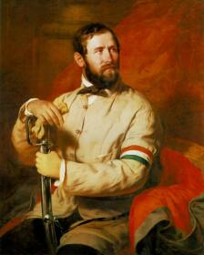
1848 - Olaj, vászon, 110,5x86,5 cm
Történelmi Képcsarnok, Magyar Nemzeti Múzeum
(Borsos magyar biedermeier legnagyobb ígérete. Egyik legismertebb képe ez. A polgári forradalmár típusát örökítette meg. Első pillantásra a meleg színezés tűnik fel.) Egyes vélemények szerint Makray Lászlót ábrázolja a kép.
Zsófi szívesen ment nővéréhez. Örült, hogy megoszthatja nővére magányát és taníthatja a négy gyermeket. Tanította és maga is tanult. Nővérének is hatalmas könyvtára volt, így bőven válogathatott benne. Itt is elsősorban a régészeti könyveket bújta. Igen csak szokatlan elhatározás ez egy alig 20 éves, meglehetősen jómódú birtokos kisasszony részéről. A gyermekekben is felkeltette az érdeklődést a régmúlt iránt, nagy kirándulásokat tettek, hiszen Hunyad vármegye
TÉRKÉP
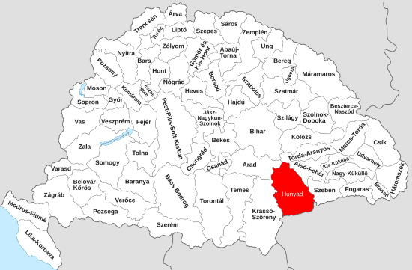

műemlékekben igen gazdag vidéke Erdélynek. Néha több naposak voltak a kirándulások, vendégszerető parasztházakban laktak és gyűjtötték az „anyagot” Egyedül is nagy túrákat tett. Végig látogatta a környező csigatelepeket, oly szenvedéllyel gyűjtött, hogy hamarosan nem csak a felpestesi ház telt meg, de jutott belőle különböző múzeumoknak palentológiai társaságoknak. Mind gyakrabban vállalkozott napokig tartó kirándulásokra. Meglátogatta Várhelyen az egykori római Sarmizegetusa romjait. A dák állam fővárosa, fontos katonai vallási és politikai központ volt .Ma a kulturális örökség része.
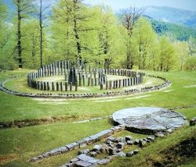
Régésznőnk egy adata szerint azonban ez a településnév a szarmatákra utal. Sarmise-getu-sa, azaz szarmaták helye, vagy vára. Alátámasztja ezt, hogy magyar neve Várhely.
Magas szárú, erős cipőben. porköpenyben, kezében kampósbottal, hátizsákkal vágott neki az úttalan utaknak, sokszor úgy esteledett rá, hogy elfeledkezett róla, hol fogja tölteni az éjszakát. És csodálatosképpen a fiatal lány nem félt a felbukkanó vadaktól, és nem félt a kóborló szegénylegényektől. A rokonok, nővére nem igen értették meg Zsófiát. Ahelyett, hogy férjhez ment volna egyedül járta a vadont, kődarabok, csontok ,cserepek után kutatva.
Zsófia korán felismerte hazájának rendkívüli fontosságát régészeti, néprajzi, őslénytani, ásványtani szempontból és ezt a világ elé akarta tárni. Honleányi kötelességének érezte a pusztuló leletek gyűjtését, mentését, ezért feláldozta magánéletét.
Közben felnőttek nővére gyerekei, Makray László is hazatért Kufsteini rabságából 17 év után.. A család együtt volt, a nagynéni úgy érezte, nincs már rá szükség, bár nővére tett még egy utolsó próbát :
Zsófikám, szép vagy, okos, tehetséges, érdekes, miért nem mégy férjhez?! Nem akadtál még olyan emberre, akinek szívesen lennél a felesége ?!
Zsófi nyíltan kimondta, hogy : Nem
Később volt az életében egy férfi, : Kuun Géza gróf, híres orientelista ( keleti népek nyelvével ,kultúrájával, történetével tudományosan foglalkozó kutató, tudós), de mire megismerték egymást a férfi már nős volt.
Zsófi sohasem árulta el, hogy számára barátságuk több a közös érdeklődésnél ,de feljegyzéseiben néha felbukkan egy -egy elejtett mondat, ami elárulja ,
„szentebb a kapocs, mintsem hogy azt egy félreértés következtében meglazítani óhajtanám.
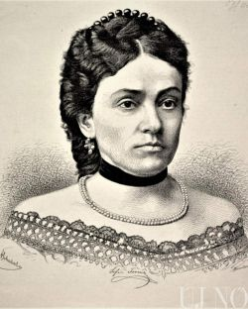
A világ számára milyen is volt ?! Szép ,okos, nemesi származású gazdag bárónő volt, és 25 férfi kérte meg a kezét , ő azonban a tudománynak adta, nem ment soha férjhez. Végtelenül szerény volt, munkásságának csupán annyi jelentőséget tulajdonított, hogy leleteit a Maros hullámai elől biztonságba helyezte. , „tette ezt a gyűjtést annak ellenére, hogy az elfogultság és sokoldalú kellemetlenség sokak részéről ellene megnyilvánult „
Felpestesről Szászvárosba költözött, egy kis házat vásárolt magának. (1868 ?! )
A Szászvárosi ház
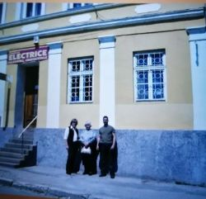
Az első emeleten helyezte el gyűjteményét. Egyre csak járta a vidéket ,kereste, kutatta, hol talál valami cserepet, csontot, ami a régmúltat idézi.
Alig néhány hónappal azután, hogy Torma Zsófia Szászvárosba költözött, divat lett a régi cserepek, csontok gyűjtése. Miért ne kedveskednének ezzel a különc kisasszonynak, aki jószívű, áldozatkész, birtokán népiskolát alapított, segélyezi az árvákat. Nem volt olyan jótékonysági gyűlés, az akkor divatos bazár, tombolával egybekötött mulatság, vagy összejövetel, amire nem hívták volna meg Zsófit és rendszerint fővédnökké választották. Ritka népszerűsége és kedves, szíves lénye segítette hozzá legnagyobb felfedezéséhez is, a Tordosi őstelep feltárásához. A kezdet népszínműbe vagy operettbe kívánkozik.
1875 áprilisában Vén András tordosi tanító kopogtatott Zsófia ajtaján. Tarisznyájából néhány cserepet , összetört edény darabjait rakta ki. Elmondta, hogy a Tordos falu alatt húzódó Maros-part tele van ilyen cserepekkel.

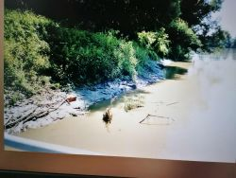
Maros part

Azt is elmondta, hogy a helybeli fiatalok télvíz idején azzal szórakoznak, hogy ezeket a cserepeket a Maros jegéhez vágják és jót mulatnak mekkorát puffan. Zsófia ez egyszer igazán haragra gerjedt, jól lehordta öreg tanítóját és sietve a helyszínre ment megakadályozni a további rombolást. Zsófi azzal tudta jobb belátásra bírni a fiatalokat, hogy elmondta, ezek a cserepek pénzt érnek. Sajnos a Maros-parti földtulajdonosok megtiltották az ásatásokat, Féltek, hogy valami vész éri őket,
A környékbeliek, az oláh parasztok sűrűn hányták magukra a keresztet, ha elhaladt mellettük gyűjtő munkája során, pedig szép pénzeket fizetett nekik a régiségekért. (babona, balhiedelem)
így csak olyan leletekhez tudott Zsófi hozzá jutni, amik az eke nyomán kifordultak, vagy az eső kimosta őket. Így is szekérszámra gyűlt össze az anyag. Gyűjteményéből házánál kiállítást is rendezett. ,erre felfigyelt a sajtó is. Tordoson Nándorvályán , Algyógyon újkőkori telepeken végzett gyűjtésének, ásatásának , szorgalmának eredménye közel 25000 db. tárgy. Ebből 10387-et Kolozsváron az Erdélyi Múzeumban őriznek.
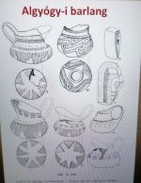
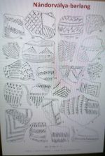
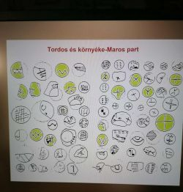
Dilettánsként alkotta meg a rendkívül korszerű, komplex régészetnek az alapjait.
Legelőször ott került ellentétbe a hivatalosságokkal és saját családjával, amikor ezeket a jeleket írásjegyeknek nevezte, tehát azt állította, hogy ezek nem csak mester jegyek, hanem közlésre alkalmas írásjegyek, amelyeket a korongokon és az edények alján talált.
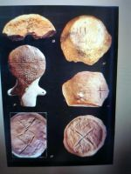
Kolozsvári Történeti Múzeum gyűjteménye
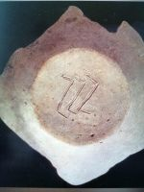
Rovás K betű
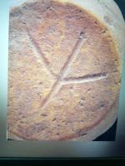
Rovás Zs betű
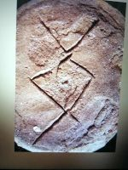
Rovás H betű

Néhány, huszadik századi kutatónak sikerült őt igazolnia: egyes nézetek szerint a tordosi leleteken az E, LY, N, TY kivételével a ma székely–magyarnak nevezett rovásírás 28 betűje, valamint az 1, 2, 3, 4, 5, 10, 20, 50, 100 számjegyek is felismerhetők.

Több helyen jelent meg tudósítás a régész kisasszony felfedezéséről. A kíváncsi érdeklődőket tudós professzorok váltják fel. (Koch Antal, tanár, Finály Henrik, az Erdélyi Nemzeti Múzeum megbízottja, Herepey Károly, Nagyenyedi kollégium tanára. Az erdélyi tudósok biztatták, hogy az 1876. évi budapesti nemzetközi ősrégészeti kongresszusra küldje el gyűjteményét, és ő is vegyen részt a kongresszuson. Bogarászó kisasszonynak titulálták
Kis gondolkodás után végül is megérkezett Pestre.. Itt nemcsak elismeréssel, de komoly szakmai féltékenységgel is találkozott, így lett ellensége például Hampel József régész, a Nemzeti Múzeum munkatársa, aki még Zsófia halála után sem tudta megállni a szekatúrát és gúnyolódást. Más magyar tudósok (például Hunfalvy Pál vagy Pulszky Ferenc) pedig a szokatlannak ható elmélet terjedését szerették volna megakadályozni, ezért nem közöltek tudományos eredményeket, könyveket, tanulmányokat Torma Zsófia tollából. Eközben külföldön sokan támogatták és elismerték a magyar régésznő munkásságát.
Hampel József régész, a Nemzeti Múzeum munkatársa két darabot kivett Zsófia újkőkori gyűjteményből, mondván, hogy azok római koriak. Minthogy a régésznő ragaszkodott visszahelyezésükhöz, és a hozzáértő tudósok figyelmét is éppen eme két darab ragadta meg, ettől kezdve Hampel ott ártott neki, ahol csak tudott

Pulszkyval az ellentét az évek során egyre mélyült. Pulszky nem volt hajlandó elfogadni Torma Zsófia megállapításait a Tordos és Trója közötti szoros művelődési kapcsolatról. Torma viszont Pulszky elméletét vonta kétségbe a magyarországi rézkorról.
A kongresszus utáni években még nagyobb lendülettel fogott munkához. Nemcsak saját leleteit, hanem külföldi tudósok munkáit is még alaposabban tanulmányozta, lajstromozta. Kutatói alaposságára már szakirodalmi tájékozottságából is következtethetünk. Leleteit szaktudósoknak is elküldte, tanulmányozásra. Az alapossága oda vezetett, hogy a világon először alkalmazta a társtudományok bevonását régészeti munkába .Antropológusok, őslénykutatók, vegyészek, nyelvészek, geológusok, orientalisták, numizmatikusok műveit használta fel, vagy leleteket küldött tanulmányozásra. Zsófia magyarul és németül anyanyelvi szinten beszélt, angolul, görögül ,latinul olvasási, megértési szinten. Ez segítette mind a szakirodalom olvasásában, mind a külföldi tudósokkal való kommunikálásban .Ekkor jutott arra a felfedezésre, hogy Tróján túl is vezetnek a szálak és eljutott a sumérokig. Ez idő tájt kötött barátságot Gooss Károly segesvári rajztanárral, aki addig bátyjának segített római régiségek ábrázolásában. Gooss neki is segített , így Zsófia külföldre is el tudta juttatni leleteinek rajzait és az érdeklődők megismerhették a gyűjtemény felírásait és titokzatos jegyeit. Károly kigúnyolta húgát, amiért írásjeleknek minősíti a szerinte csak díszítésre szánt jeleket. De az idő őt igazolta. Bár még nem publikált, de a sajtó hírverése, valamint barátai önzetlen népszerűsítő tevékenysége révén Zsófia neve mindinkább bekerült a köztudatba.
1877-ben a nagyszebeni honismertető egylet, mely felfigyelt a tordosi ásatásokra, meghívta közgyűlésére és egyben az egylet tiszteletbeli tagjául választotta.
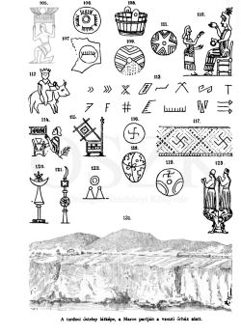
Tordosi őstelep látképe és az ott feltárt tárgyak
Tordos a felfedezés pillanatában egyedülálló jelenség volt az európai őstörténeti kutatásban. A budapesti kongresszuson megtudta, hogy a tordosi ásatásokkal egy időben Heinrich Schliemann Trója romjait tárja fel és Zsófia a trójai leletekben a tordosiakhoz hasonló tárgyakat vélt felfedezni. Ez a sejtés falsnak bizonyult, de később újabb tudás, eszköz birtokában átértékelte álláspontját, magáévá tette,hogy Mezopotámia -Trója- Tordos műveltségének rokonsága áll fenn.
1878-ban Gooss Károly ismertette a tordosi ásatások eredményeit. Ez a német nyelven megjelent munka egy csapásra ismertté tette külföldön Torma Zsófia nevét. És végre, félénkségét leküzdve nekilátott első önálló munkájának.
1879-ben megjelent Hunyad megye neolit telepei című írása. Helyi jelentőségéből egyszeriben kinőtt, miután a Segesvárott tartott Országos Történészek Kongresszusa éppen ezidőben tartott ott gyűlést és sokan felkeresték a régésznőt, hogy gratuláljanak neki és további munkára biztassák. Nem is váratott sokat az új munka „ A nándori barlangsorozat című”. Mindkét munkájában az erdélyi tájakon élt történelem előtti ember kultúráját vizsgálta.A tárgyakon szereplő jeleknek meghatározott funkciója volt :gondolatközlés, így tehát Európa legrégebbi írásos emlékeiként kell őket számon tartani. 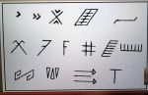
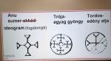
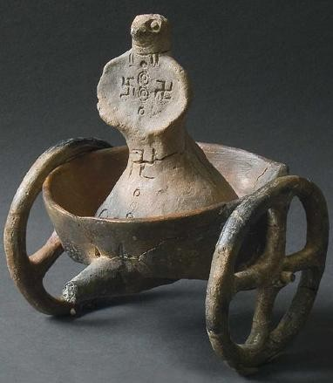
Nőalak kordéban, mellén, derekán svasztika (8.8 cm)
Az óramutató járásával egyező irányú (jobbos) a nappalt, sikert, az ellenkező irányú a sötétséget jelképezte. A magyar népművészetben „tekerőlevél” néven ismert.
A folytonos munka, az időjárás, különösen a téli erdélyi kemény hidegek kikezdték Zsófia egészségét, ahogy mondták, régész betegség kínozta, a reuma, de nem kímélte magát. Asztma

1880-ban meghívást kapott Berlinbe a német antropológusok nagygyűlésére. Itt ismerkedett meg a Schliemann házaspárral Sophie a feleség jó barátjának tekintette Zsófit ) és Virchow német orvos-antropológussal, korának legnagyobb tekintélyével Ebből az ismeretségből is barátság lett. Külföldi előadásainak költségeit maga állta ,és célja a hazai tudomány jó hírnevének öregbítése.
Most már a honi” nagyságok” is igyekeznek vele valamiféle kapcsolatot teremteni.Főként azzal, hogy nagyszabású munka megírására bíztassák, amit aztán soha nem adtak ki.
Haza érkezése után megalakult a Hunyad Megyei Történelmi Társaság, . Ennek alapító tagja lett .Az Erdélyben élő népek hagyományának , történelmének ápolását tűzte ki célul. Itthon szinte minden figyelme a tordosi agyagtáblákra, bálványocskákra, a rajtuk látható jelekre és szimbólumokra összpontosult.
1882-ben újra útnak indul .Frankfurt, Berlin, Bécs , Budapest, Kolozsvár a főbb állomások. 4 hónapos tanulmányút után görcsös fejfájás és a reuma miatt a tél nagy részét ágyban töltötte. Ekkor szerzett tudomást Sayce angol orientalista közléseiről az asszír-babiloni írásjelekről.Tordosra vonatkozó elméletét ezekre támaszkodva építi tovább. Ekkor fedezi fel, hogy a tordosi edények alapvető szimbólumai fellelhetők Erdély lakosainak népművészetében, különösen a román népművészetben.
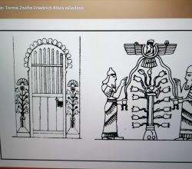
Tulipános Székely kapu- Babiloni papok áldozati jelenete

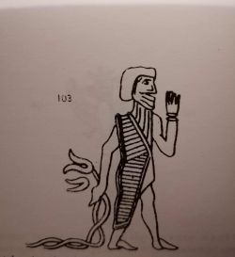
Tulipános székely kapu- Babilon papok áldozati jelenete közti hasonlóság. A tulipán ősmagyar művészet egyik különleges és fő motívuma, és emlékeztet bennünket a mai magyar díszítőművészet tulipánjára és a Turul-madárra, vagy helyesebben Attila „karuly”-ára. Életfa utánzatot talált egy pecsét hengeren. A Szászvárosi asszonyok ágyneműin is megjelenik az életfa motívum. ÚJBÓL és újból bejárja Hunyad megyét, faragott kapukat, útszéli kereszteket, kopjafákat rajzoltat le Szinte Gábor dévai rajztanárral a rajtuk lévő motívumok kedvéért. Gyűjtéséből Szászvároson háziipari, népművészeti kiállítást rendezett.

Huszka József professzor Századok c folyóirat (1892. év 7. füzet)
A Csík megyei székely kapukon látható, valamint a kapufákon szereplő virág díszek újabb és meggyőző bizonyítékai az összefüggéseknek Babilon és a mi Erdélyünk között, mert megtalálta az életfa utánzatokat egy pecséthengeren.
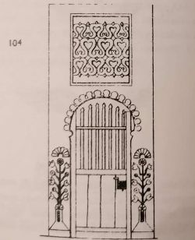

Zsófia meg akarja írni Tordos, Trója és Babilon közötti összefüggést, de testi ereje egyre gyöngül. Panaszkodik, hogy eddigi munkabeosztásában zavarok álltak be, ennek ellenére levelezése mindinkább kiterjed. Európai hírű szaktekintélyek keresik meg az erdélyi kisvárosban visszahúzódott régésznőt, aki rendkívül eredeti gondolataival mind távolabb és távolabb gyűrűző hullámokat ver a régészet csendesnek hitt vizében. S egy napon fekete szegélyes, apróbetűs , már reszketeg- öreg kézzel írt levél kerül asztalára, Via Dei Mille, Turin a címzés, a feladó Kossuth.
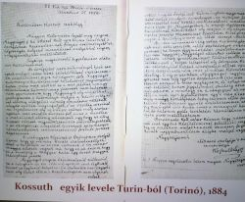
Kiderült, hogy a nagy magyar forradalmár élénken foglalkozott valaha az ősrégészeti kutatásokkal, és hogy öreg kora ellenére a hozzá eljutott hírek hatására hő vágya volt, hogy az erdélyi tudósnő felfedezéseit megismerje, mert „nem lehetett nem gyanítanom, hogy Nagyságod oly adatokkal gazdagította a tudományt, melynek a tudósvilág által ekkorig elfogadott némely spekulatív nézetek alapját erősen megingatják, s az ősvilág történelmi rejtelmeire oly új világot vetnek, mely azokat egészen más színben tünteti fel mint a minőben a szaktudósok ekkorig tekintették.„
Torma Zsófia kérésére, hogy mondana véleményt felfedezéséről, Kossuth kijelenti: Mivel szaktudás tekintetében nem versenyezhet a régésznővel, őt a „tanítvány s nem az ítész szerepe „ illeti meg. Nem tagadja meg Zsófia kérését és elküldi neki fényképét. Nem állja meg azonban, hogy néhány szóval ne utaljon önmagának és annak, amit képviselt-a szabadságharcnak- mulandóságára: Romoknak néha lehet értéke, az én egyéniségem romjának nincs, az idő elporlasztott, mint elporlasztotta azt, amit képviselni törekedtem „

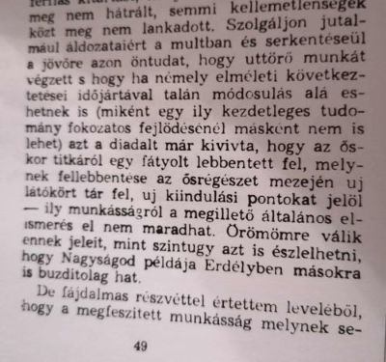

A külföldi sajtó állandóan foglalkozott Zsófiával, így itthon is mindinkább komolyan vette a hivatalos régészet. Az angol Sayce ismertetni akarta a londoni Antropológiai Társaság és Régészeti Intézet előtt az írásjeles tárgyakat. Ettől Zsófia sokat remélt, így 1889-ben elutazott az antropológusok bécsi kongresszusára, de ez nem hozta meg a várva várt sikert. Elhatározta tehát, hogy egy szaklapban teszi közzé az előadás anyagát. De a folyóirat elfektette kéziratát. Ez a mellőzés mélyen sértette, , ezért írta: „A magyar sajtó alá én többet nem írok semmit.” Így is tett. 1894-ben Jénában jelent meg Ethnographise Analogien c. munkája , melyet nagy elismeréssel fogadtak.

1894.Jéna
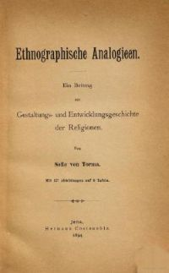

A könyv értékelése általában pozitív.Adatait nyomban feldolgozzák. A német nyelvű ,számtalan rajzzal illusztrált könyvet arra szánta, hogy bebizonyítsa az akadémiai hivatalos körök előtt: életművének szánt „nagy művének” kiadatása jogos kérelem, vele csak megbecsülést szereznek.
Egy egyedülálló gyűjteményt hozott létre. Régészeti gyűjteményének 10387 darabját az Erdélyi Nemzeti Múzeum Érem- és Régiségtára vásárolta meg miután 1891-ben dr. Torma Zsófia ötezer forintért és 800 forint életjáradékért megvált tőle.

A könyv megjelenése után sokfelé hívták, de ő azt szerette volna, ha hazájában ismerik el.Kb. 2500 ábrával illusztrált kéziratát akarta kinyomtatni, amely Dácia a római foglalás előtt címet viselte. 8 évig kérvényezett , járta a minisztériumokat, hiába.
Így ír erről :
„ Én úgy képzeltem, hogy az akadémiai munkák szerzői magok állítják össze és írják is be mindazt, amit a legjobb meggyőződésök szerint tudnak és írni képesek . Hogy ennek ellenkezője állhasson, eszembe sem jutott. „
„Nem vállalhatja, hogy anyaggyűjtő napszámos legyen” Dolgozzam, mint megbénított néma, kinek gondolatmenetét irányítsák, kijelölvén a pontot, merre, meddig és ne tovább haladjon !!”
A hivatalos körökkel való ellentéte, majd szeretett fivére, Károly halála, még inkább aláásta amúgy is gyenge egészségét.
Életének talán utolsó öröme Virchow -féle váratlan látogatás volt szászvárosi kis kúriájában. Bearanyozta a szürkeséget ennek az Európa szerte ünnepelt és elismert tudósnak a megtisztelő figyelme. Ez már bántotta az Akadémiát is, de még jobban a „kincses Kolozsvár „ egyetemét , ahol akkor a magára maradt, elöregedett Zsófia sok -sok barátot mondhatott magának.
Érdemeit elismerve 1899. május 25. dátummal a következő levelet hozta a posta:

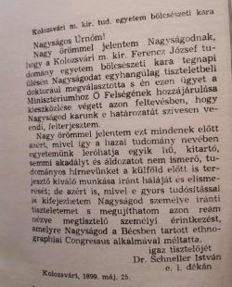

Torma Zsófiát a hír váratlanul érte, szinte megdöbbentette. Írt is egy keserű hangú válaszlevelet, amit végül is nem küldött el.
„ Holt lóra patkó. Először is korlátolt ismereteimmel erre érdemes nem vagyok, azután annyi szekatúra és megaláztatás után , aminek engem éppen ott-egyesek kivételével- kitettek, tekintve, hogy haldoklási koromat élem , most már ennek hasznát nem venném. Mindezekért én legszívesebben ezt a kitüntetést nem fogadnám el, mert nemcsak sok ok nélküli bajoskodással jár ez, -főként időpazarlással, de igen sok költséggel is. Ellenségeimmel s gúnyolóimmal szemben , igaz, ennyi elégtétellel magamnak tartoznám. Most már mégsem tudom, hogy mit tegyek. Végül is elfogadta a kitüntetést, mellyel Erdélyben első ízben tiszteltek meg nőt. Még 1899. november 6-án meleg hangú levélben megköszönte a kitüntetést, 8 nappal később csendesen elhúnyt.
30évvel később felfedezték a Vica telepet. Azonnal világhírt kapott, holott Tordos sokkal jelentősebb. Írásjelekben sokkal fontosabb.
Noha sok elutasításban volt része, azért akadtak olyan szakmabeliek is, akik elismerték és méltatták a régésznő emberfeletti munkáját és tevékenységét. Köztük volt például Rómer Flóris, valamint két munkatársa, tanítványa Kuun Géza régész, keletkutató és Téglás Gábor geológus, régész, akikkel a Hunyad vármegye története című első kötetének írásában működtek közre. Baráti kapcsolat fűzte több külföldi szakmabelihez is, például köztük az angol asszirológus-nyelvész Archibald H. Sayce-hez, a német orvos, politikus, antropológus Rudolf Virchow-hoz vagy éppen az ásó világhírű dilettánsaként is emlegetett amatőr régész Heinrich Schliemannhoz. Velük és másokkal is intenzív tudománytörténeti jelentőségű levelezést folytatott: leveleinek száma meghaladja a háromszázat is.
Az bemutatómba szereplő tudósokról néhány szó:
Marko Merlini nagy tisztelője volt
Rómer Fóris:Apjának is barátja volt
1815-ben, született Rómer Flóris bencés tanár, régész, történész, múzeumalapító, író, természettudós, a szó legszorosabb értelmében vett polihisztor. Joggal nevezhető a magyar régészettudomány atyjának. Nevét hatalmas, több száz publikációból álló, tudományos életműve, a legmagasabb rangú magyar régészeti emlékérem és számos utca, tábla és emlékmű őrzi.
Kuun Géza:
1856-58-ban a pesti egyetem klasszika-filológiát, régészetet, numizmatikát és történelmet hallgatott, közben autodidakta módon a keleti nyelvekkel ismerkedett. Figyelme a magyarok vándorlásának és honfoglalásának keleti szövegekben megőrzött emlékei felé fordult. 1880-ban megalakult Hunyadmegyei Történelmi és Régészeti Társaság elnöke. Korának egyik legünnepeltebb erdélyi tudósa volt. Néprajzi dolgozatait az Arménia, az Erdély és az Etnographia közölte.
Rudolf Virshow
A Magyar Tudományos Akadémia 1873-ban kültagjává választotta. Részt vett archeológiai és antropológiai kutatásokban is. - ő szervezte meg az első kórházvonatot. Neve azzal vált széles körben ismertté, hogy kidolgozta a sejtkórtan elméletét: a betegségeket a sejtek rendellenes változásaira vezette vissza. Elmélete a maga korában pozitív szerepet töltött be
Schlimann
Heinrich Schliemann (Neubukow, 1822. január 6. – Nápoly, 1890. december 26.) német kereskedő, régész, akit az ásó világhírű dilettánsaként is emlegettek. két év alatt megtanult hollandul, angolul, spanyolul, franciául, olaszul és portugálul. . 1870-ben (a török kormány engedélye nélkül) próbaképp két árkot ásott a Hisszarlık buckáján. A helyet Homérosz írása alapján próbálta meggyőzően és véglegesen azonosítani. en, 1871-ben visszatért, hogy elkezdje első legális trójai ásatását Az utolsó előtti napon meglátott valamit, feleségével mindenkit hazaküldetett. Schliemann saját kézzel kutatott tovább azon a helyen, 28 láb mélységben, miközben a hatalmas várfal minden percben összeomlással fenyegetett, és az ásatás végre meghozta az eredményét: 9 db aranyból és ezüstből készült csésze, 3 fejpánt, 60 csüngő és 8750 db színarany gyöngyszem; továbbá 6 talentumnyi ezüst és kb. 40 bronz fegyver és egyéb eszköz. A páratlan leletet rögtön Priamosz kincsével azonosította. Mükénét 1876-ban tárta fel.
Schliemann laikus, szakszerűtlen régész volt. Az első feltárások nélkülöztek minden hozzáértést. Lerombolt épületeket, falakat, bástyákat. Eduard Meyer, a nagy német történész szerint „Módszertelen eljárása, mellyel lehatolt az őstalajig a tudomány számára igen áldásosnak bizonyult. Rendszeres ásatások esetén a domb régebbi rétegei nemigen kerültek volna napvilágra”. Nagysága főleg abban rejlett, hogy a görögöket ráébresztette, hogy a mondáik, eposzaik nem csak mesék, kitalációk, azoknak történelmi valóság alapja van. Schliemann tevékenysége nyomán a mondák, legendák alapján láttak neki a régészek a régészeti kutatásoknak. Az eredmény igazolta Schliemann optimizmusát. Így tárták fel például a labirintust.
Görögország olyan sokat köszönhet Schliemannak, hogy hálából az athéni Régészeti Múzeum bejáratánál egyik oldalon Schliemann, másik oldalon új felesége Sophia szobra áll.
Paul Reinecen!!!!!Negatív figura.1896-ban járt Szászvároson. Zsófia, mint vendéget vezette végig gyűjteményén, mindent szakszerűen elmagyarázott. Még ebben az évben, az Archeológiai Értesítő 1896. évi kötetében eléggé kimerítően ír Tordos leleteiről. Egy valamit felejtett el, megemlíteni Torma Zsófia nevét. Torma Zs. reagálása erre : „ úgy látszik, hogy a jellem nem jár karöltve a tudománnyal ! „
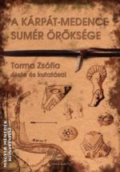
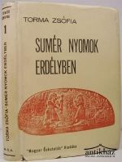

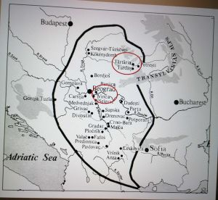
A Nagy -Magyarország területén , azaz a mai Romániába feltárt tordosi őstelep jelentősége oly nagy, hogy nem lehetett teljes egészében besuvasztani a- Duna szerbiai oldalán 1908-ban felfedezett Vinca műveltségbe. Egyrészt azért, mert a tordosi őstelep feltárása 1875-ben kezdődött, másrészt egyenes folytatása a Kis -Magyarországon feltárt kb. 8-9 ezer éves Kőrös -műveltségnek. Az egyöntetűség és az egymásba való átfolyás miatt az egész műveltségkört a magyar régészet mindmáig Bánáti műveltségnek nevezi. A nemzetközi szakma ezt nem vette át, Colin Renfrew szóhasználatát követve,Vinca-Tordos kultúra megnevezést tette általánossá.
1961-ben Erdélyben a Maros völgyében, Alsótatárlak helységben-mely Tordostól 18-20 km-re található, egy kultikus célokat szolgáló gödörben többek között 3 agyag táblácskát találtak. A rajtuk lévő jelek tulajdonjogi, vagy mágikus vonatkozásúak. Nikolaj Vlassa nevéhez fűződik.Ez a lelet újra ráirányította a figyelmet Torma Zsófia kutatásaira, mivel a tudósok tudták, hogy Tordoson talált anyagban is volt ilyen agyagkorong.
. 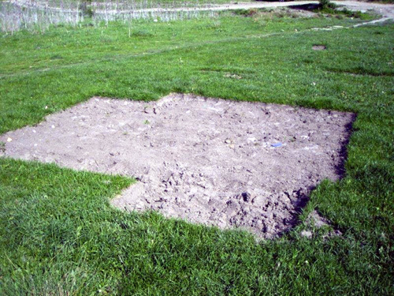

Tatárlakai korongok

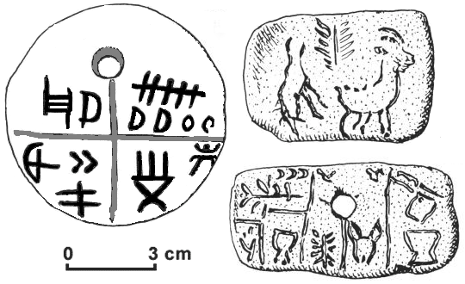

Torma úgy vélekedett, hogy a táblán látható jelek azokkal a korai mezopotámiaia írásjelekkel rokoníthatók, amelyeket Uruk sumer városban találtak. És valóban, az i.e. 2900 és 2700 között keletkeztetett táblácskák jelrendszere meglepő hasonlóságot mutat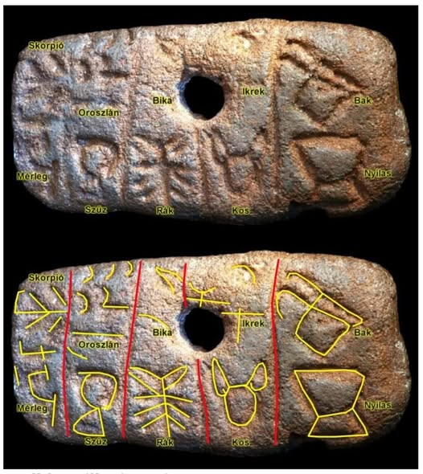

A szénizotópos vizsgálat eredménye szerint a lelet 6-6500 éves. A korongon írás és képírás, az egyik táblácskán képírás, a másikon pedig két, kecskének tűnő állat és egy növény képe látható. Itt már teljesen egyértelmű, hogy írásról beszélhetünk, valamint egyértelmű a sumér kapcsolat is. Ráadásul a korongon és a képírásos táblácskán lévő jelek 1000-1500 évvel idősebbek a sumér képírás első emlékeinél, valamint helyi, tatárlakai agyagból készültek. Nicolae Vlassa, a feltáró régész szerint a tatárlakai táblák feliratai nem elszigeteltek, hanem közeli rokonai a tordosi edények és a vinčai kultúra jeleinek.

Az ásató, terepen dolgozó régésznek egy kubikus erejével és egy sebészorvos finom kezével kell rendelkeznie. Torma Zsófia kezdetben állta versenyt a férfiakkal. Az itthoni mellőzések, írásainak sorozatos visszautasítása, leleteinek lekicsinylése éppen azok részéről, akiket kezdetben legjobban tisztelt, (Hampel József, Pulszky Ferenc, Hunfalvy Pál) a lelkén keresztül törték meg erejét. 1881-ben odáig jut, hogy arra kéri Haynald Lajos bíboros érseket (1816-1891), hogy szerezze meg számára Rudolf trónörökös felesége, Stefánia belga királylány mellett a magyar társalkodónő tisztét. Bár bizonyosan ott is hazája érdemeire hívta volna fel a figyelmet, jó hogy e kiugrási kísérlete nem sikerült, hiszen ezen időszak után következtek legfontosabb felfedezései, többek között az, hogy nem a dákok, hanem egy 3000 évvel korábbi turáni népesség Trójához és Mezopotámiához (ahogy akkor nevezték, Babylonhoz) kapcsolható hagyatékát mentette meg a pusztulástól.
Több helyen olvasható, hogy Torma Zsófia az eredményeit „zseniális női intuíciójának” köszönheti, mintha ezzel el lehetne leplezni azt a tényt, hogy egyszerűen okosabb és szorgalmasabb volt szaktársainál, akiket pontosan harminc évvel előzött meg. Hiszen az ő 1875-ben kezdett tordosi ásatásait csak 1905-ben követte a hasonlóan újkőkori, de írásbeli anyagában szegényesebb Vinca telep felfedezése Nándorfehérvár mellett.
A régésznő szorgalmának gyümölcsét, 10 387 darabból álló gyűjteményét az Erdélyi Nemzeti Múzeum Érem- és Régiségtára vásárolta meg. Mivel nagy vagyonát kutatásaira és jótékonyságra áldozta, így idősebb korában gyűjteményének már nem tudott új helyet biztosítani, ezért 1891-ben ötezer forintért és 800 forint életjáradékért megvált tőle. Darabszámra több lenne régészeti hagyatéka, de sokan kértek tőle anyagot és ő szívesen küldött, bármilyen fáradságosan jutott is hozzá.
Egy részlet Francis Haverfield oxfordi régész, történész leveléből: „ Alig merem kérdezni, de mint Ön is tudja, a régészek nagyon szemérmetlenek, hogy kölcsön adhatna-e nekem néhányat ezekből a kincsekből? Szeretném, ha gyűjteményem mellé még volna három bálványom, három csigolyám és az a különös négy oldalas tárgy...”
Zsófia küldött anyagot, gondosan csomagolva mindenkinek boldogan. Az oxfordi régész úr pedig soha nem hívta meg Oxfordba előadást tartani, mások kihagyták a szakirodalomból, az általa mélyen tisztelt és népszerűsített Heinrich Schliemann pedig sűrű teendőire hivatkozva elutasította, hogy előszót írjon könyvéhez (1882). Hogy azért történt-e ez, mert nő volt és az irányadó férfi tudósoknak kényelmetlen lett volna a hivatkozás, vagy azért, mert adakozó, segítőkész jellem volt, erről több mint 130 év távolából nehéz bizonyosat mondani…

Hunfalvy Pál (eredeti nevén Paul Hunsdorfer akadémikus, a finnugor nyelvrokonság legfőbb támogatója) is hamar felismerte, hogy Zsófia nézetei igencsak veszélyesek a finnugor elméletre. Így aztán nem csoda, hogy a Magyar Néprajzi Társaság két évig hitegette Zsófiát tanulmányainak kiadásával.

Torma Zsófia 1899-ben hunyt el. Csicsókeresztúron a családi Torma-kriptát feldúlták, földi maradványait máig nem azonosították. Szászvárosi lakóházán egy ideig tábla emlékeztetett néhai jeles tulajdonosára, ám felújítása után a román tulajdonos nem járult hozzá a tábla visszahelyezéséhez.
Dráfi Anikó

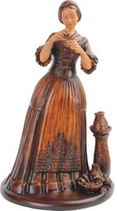
Józsa Judit:A magyar nagyasszonyok sorozat keretében készített szobrot róla .A kisplasztikán Zsófi korabeli erdélyi díszmagyar viseletben , kezeiben tordosi cserépkorongot vizsgál.
A talapzaton lent, szeretett ősleletei sorakoznak, a magas edény oldalába, az általa megfejtett rovásjelek véseteivel. Haja gyöngyös kontyba fogva fonja koszorúzza nemes portréját.
Torma Zsófia nevét őrzi az 582910Tormazsófia kisbolygó

